OPIS PRZEDMIOTU ZAMÓWIENIA
Meble biurowe do Dziekanatu, Aneks Kuchenny, elementy dodatkowe
- pokój nr 60, pokój nr 45
Wydział Informatyki i Sztucznej Inteligencji
Częstochowa, ul. Dąbrowskiego 73

Ze względu na stały charakter zabudowy i konieczność uwzględnienia istniejących już elementów np. gniazd elektrycznych oraz specyfiki architektury wnętrza pomieszczenia ważne jest, aby Wykonawca obejrzał osobiście pomieszczenia przed przystąpieniem do realizacji zamówienia.
Sąsiadujące elementy zabudowy połączone na stałe ze sobą wzajemnie i ścianą, do której bezpośrednio przylegają. Wspólny cokół dla zespołów szaf i szafek ustawionych w jednej linii oraz wspólny blat dla mebli o jednakowej wysokości. W miarę możliwości technicznych także wspólne boki oraz wieńce górne i dolne.
Meble wykonane z płyt wiórowych laminowanych w kolorze dąb kamienny o grubościach:
- 18 mm – wszystkie fronty, korpusy, cokoły i półki szafek stojących i wiszących oraz widoczne „plecy” szafek i elementy maskujące montowane przy ladzie
- 18 mm – wieńce górne, dolne, boki, ścianki działowe i półki szaf stojących wysokich (wys. powyżej 1800 mm).
Wszystkie widoczne brzegi płyt laminowanych zabezpieczone obrzeżem PCV w kolorze identycznym jak laminaty, z których wykonane są meble.
Tył szafek i szaf wykonany z płyty MDF o grubości 3mm w kolorze białym.
Blaty na ladach, szafkach stojących wykonane z płyt laminowanych HPL, zabezpieczone od spodu papierem przeciwprężnym, a z boku obrzeżem PCV, odporny na działanie wysokiej temperatury oraz zabezpieczony przed działaniem wody. Grubość blatów 36 – 38 mm. Do aneksu kuchennego blat kuchenny o grubości 38 mm, szerokości 650 mm, w kolorze do uzgodnienia z Zamawiającym.
Szuflady na prowadnicach dolnego montażu wytrzymujące obciążenie minimum do 25 kg.
Szuflady w zabudowach stałych 60/1, 60/2 i 60/3 mieszczące teczki o formacie min. 245 x 325 mm ułożone równolegle do frontu szuflady. W górnej części szaf jedna półka wewnątrz z możliwością zmiany wysokości jej położenia, w aneksie kuchennym – wg opisu szczegółowego.
Wszystkie fronty montowane na zewnątrz korpusów.
Drzwi montowane na zawiasach metalowych niklowanych z systemem cichego domykania, możliwością regulacji w trzech płaszczyznach.
Cokoły o wysokości 100 mm zapięte na nóżkach z regulacją wysokości umożliwiających wypoziomowanie szafek i szaf stojących.
Wszystkie drzwi szaf stojących (także szuflady) zamykane na klucz, z wyjątkiem aneksu kuchennego.
Drzwi suwane na mechanizmach.
Otwory techniczne, umożliwiające podłączenie urządzeń biurowych do gniazd, znajdujących się za szafkami.
Mechanizm drzwi uchylnych metalowy, pneumatyczny, umożliwiający zatrzymanie w dowolnej pozycji i ciche domknięcie.
Uchwyty metalowe satynowe, w kształcie łuku o długości 160 mm, do aneksu kuchennego prostokątne o długości 160 mm – do uzgodnienia z Zamawiającym.
Półki nie będące elementami konstrukcyjnymi szaf zamontowane na podpórkach umożliwiających zmianę ich położenia.
Elementy nie ujęte w opisie, będące częściami składowymi przedmiotu zamówienia są do uzgodnienia z Zamawiającym.

- Schemat zabudowy stałej 60/1 uwzględniający wymiary elementów meblowych oraz podział funkcjonalny zabudowy
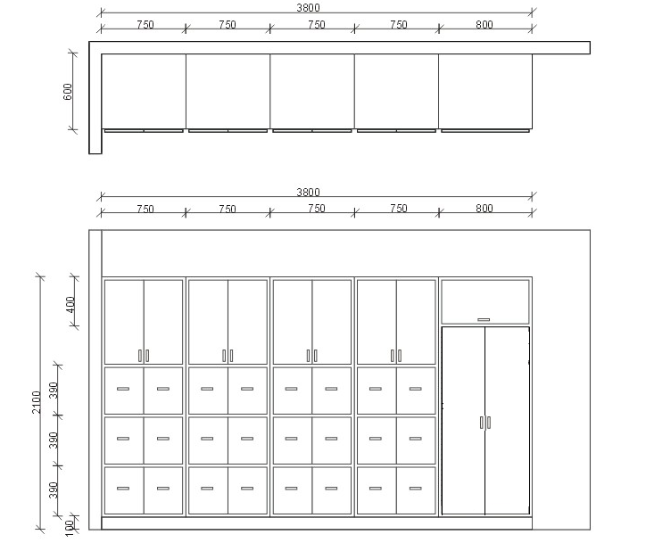
Rysunek 1. Schemat zabudowy stałej 60/1.

Dolna część ostatniej szafy jest podzielona na 2 części. W jednej przewidziano w wewnątrz drążek na wieszaki oraz półkę zamocowaną odpowiednio w odległości 250 mm od wieńca dolnego. W drugiej części przewidziano 3 półki równomiernie rozłożone. Górną część szafy stanowi nieprzedzielona półka z drzwiami otwieranymi do góry.

- Schemat zabudowy stałej 60/2 uwzględniający wymiary elementów meblowych oraz podział funkcjonalny zabudowy:
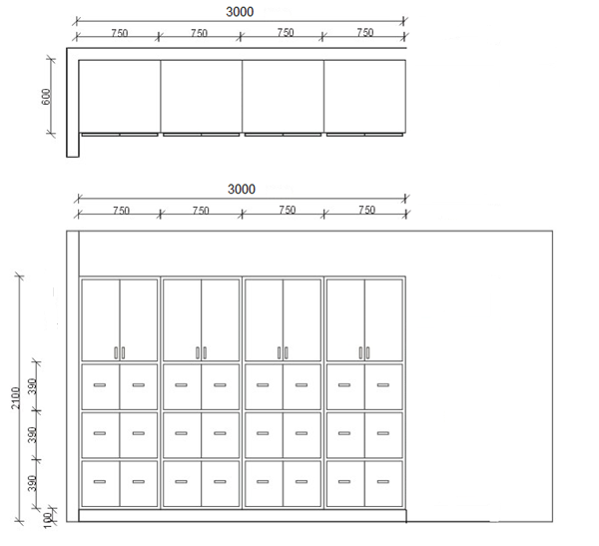
Rysunek 2. Schemat zabudowy stałej 60/2.

- Schemat zabudowy stałej 60/3 uwzględniający wymiary elementów meblowych oraz podział funkcjonalny zabudowy:
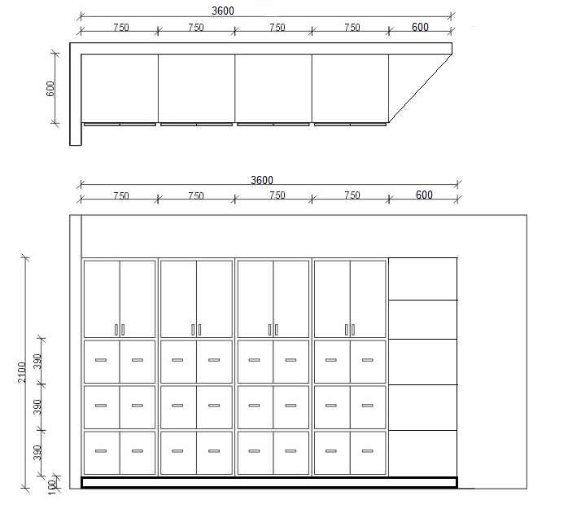
Rysunek 3. Schemat zabudowy stałej 60/3.
Ostatnią część zabudowy stanowi otwarta narożna półka podzielona na 5 części, zdjęcie poglądowe przedstawiono na rysunku 4.
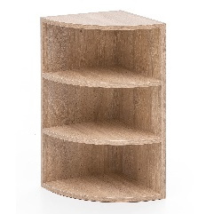Rysunek 4. Zdjęcie poglądowe półki narożnej.
- Schemat zabudowy stałej 60/4 uwzględniający wymiary elementów meblowych oraz podział funkcjonalny zabudowy:
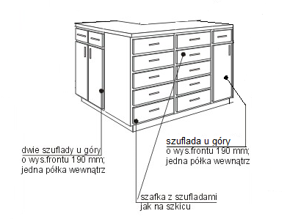
Rysunek 5. Schemat zabudowy stałej 60/4.

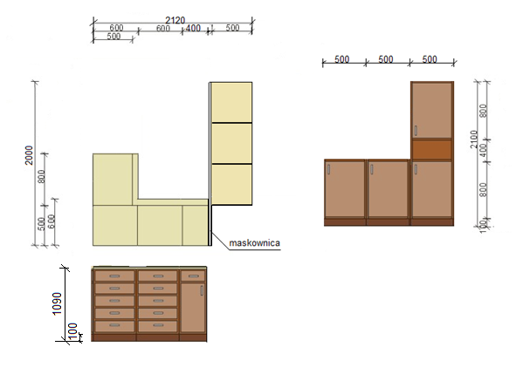
Rysunek 6. Schemat zabudowy stałej 60/4.

- Szafa aktowa dzielona 2+3 typ 1. - 1 szt.
Wymiary szafy: szer. 80 cm, gł. 36,4 cm , wys.184,2 cm
Szafa aktowa dedykowana do przechowywania dokumentów biurowych, dzielona na dwie części z drzwiczkami góra i dół, mieszcząca 5 rzędów segregatorów (wewnątrz 5 półek).
Górny i dolny wieniec, półki gr. min. 18 mm z obrzeżem PCV o grubości 2 mm, tylna ściana HDF gr. 3 mm, boki i front drzwi gr. 18 mm. Wszystkie drzwi z zamkiem i kluczami, półki zakotwiczone na podpórkach.
Cokoły o wysokości 100 mm zapięte na nóżkach z regulacją wysokości umożliwiających wypoziomowanie szafek i szaf stojących.

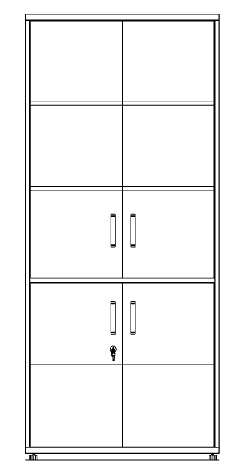
Rysunek 7. Schemat szafy aktowej dzielonej 2+3 typ 1.

- Szafa aktowa dzielona 2+3 typ 2. - 1 szt.
Wymiary szafy: szer. 40 cm, gł. 36,4 cm , wys.184,2 cm
Szafa aktowa dedykowana do przechowywania dokumentów biurowych, dzielona na dwie części z drzwiczkami góra i dół, mieszcząca 5 rzędów segregatorów (wewnątrz 5 półek).
Górny i dolny wieniec, półki gr. min. 18 mm z obrzeżem PCV o grubości 2 mm, tylna ściana HDF gr. 3 mm, boki i front drzwi gr. 18 mm. Wszystkie drzwi z zamkiem i kluczami, półki zakotwiczone na podpórkach. Cokoły o wysokości 100 mm zapięte na nóżkach z regulacją wysokości umożliwiających wypoziomowanie szafek i szaf stojących.

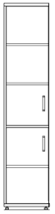
Rysunek 8. Schemat szafy aktowej dzielonej typ 2.

- Aneks kuchenny.
Aneks kuchenny wykonany wg rysunku schematycznego – rysunek 9.
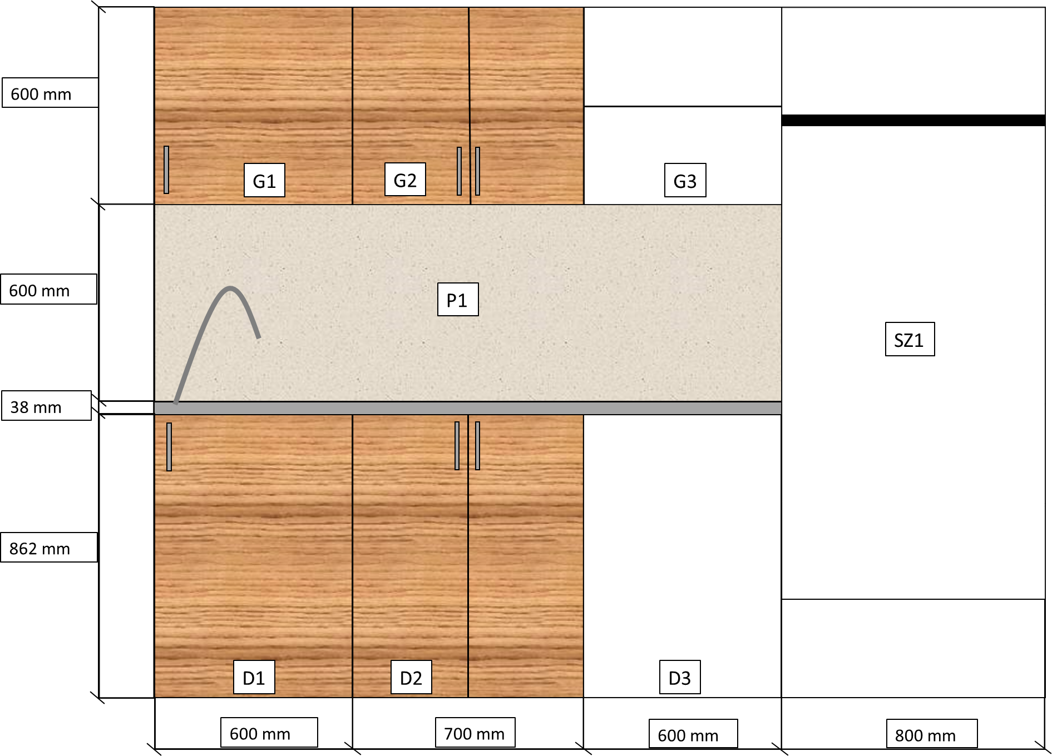
Rysunek 9. Schemat aneksu kuchennego.

Szafka dolna D1 – szafka pod zlewozmywak z pojedynczymi drzwiami, wymiary: szerokość 600mm, głębokość 600 mm, wysokość regulowana do około 862mm, tak by w połączeniu z blatem utworzyła wysokość 900 mm. Na szafce osadzony blat kuchenny z wpuszczonym zlewem granitowym w kolorze do uzgodnienia, jednokomorowym, zintegrowanym z baterią o giętkiej wylewce i dozownikiem płynu do naczyń. Wnętrze szafki bez półek. Armatura stanowi część składowa zamówienia.
Szafka dolna D2 – drzwi podwójne, wymiary: szerokość 700mm, głębokość 600 mm, wysokość regulowana do około 862mm, tak by w połączeniu z blatem utworzyła wysokość 900 mm. Wewnątrz dwie półki wstępnie rozmieszczone symetrycznie, z możliwością zmiany wysokości półek.
Szafka dolna D3 – otwarta wnęka przeznaczona na umieszczenie lodówki, wymiary wnęki: szerokość: 600 mm, wysokość: 862 mm, głębokość: 600mm z otworami odpowiednio dopasowanymi do wyprowadzenia kabli przyłączeniowych do chłodziarki oraz zapewniającymi swobodną cyrkulację powietrza.
Blat kuchenny – osadzony na szafka D1, D2, D3, o długości 1900 mm, szerokości 650 mm, grubości 38 mm. Uzbrojony w chowaną listwę elektryczna z minimum 4 gniazdami, spełniającą standardy dla listw kuchennych, dostosowana do istniejących przyłączy elektrycznych. Kolor do uzgodnienia ze Zleceniodawcą na podstawie co najmniej 5 próbek.
P1 – panel ścienny, szerokość 600 mm, długość 1900 mm, w kolorze dopasowanym do koloru blatu do uzgodnienia ze Zleceniodawcą na podstawie co najmniej 5 próbek. Wodoodporny, odporny na wysokie temperatury.
Szafka górna G1 – szafka z podwójnymi drzwiami, przeznaczona na ociekacz do naczyń. Wymiary: szerokość 600 mm, głębokość 350 mm, wysokość 600 mm. Szafka ma być wyposażona w ociekacz, w kolorze czarnym matowym, z dwoma poziomami – profilowanym na talerze i płaskim na szklanki.
Szafka górna G2 - szafka z podwójnymi drzwiami, wymiary: szerokość 700 mm, głębokość 350 mm, wysokość 600 mm. Wewnątrz dwie półki wstępnie rozmieszczone symetrycznie, z możliwością regulacji wysokości.
Szafka górna G3 - szafka bez drzwi – wnęka, o wymiarach: szerokość 600 mm, głębokość 350 mm, wysokość 600 mm. Szafka wyposażona w jedna półkę wstępnie umieszczona symetrycznie, z możliwością regulowania wysokości.
Szafa Sz1 – szafa ubraniowa z pojedynczym drążkiem, o wymiarach: szerokość 800 mm, głębokość 650 mm, wysokość 2100 mm, bez drzwi. Drążek na wysokości 1800mm, na dole zamocowana na stałe półka na wysokości 300mm.

- Szczegółowy opis zabudowy aneksu kuchennego.
Aneks kuchenny zabudowany za drzwiami suwanymi, zgodnie ze schematycznym rysunkiem – rysunek 10.
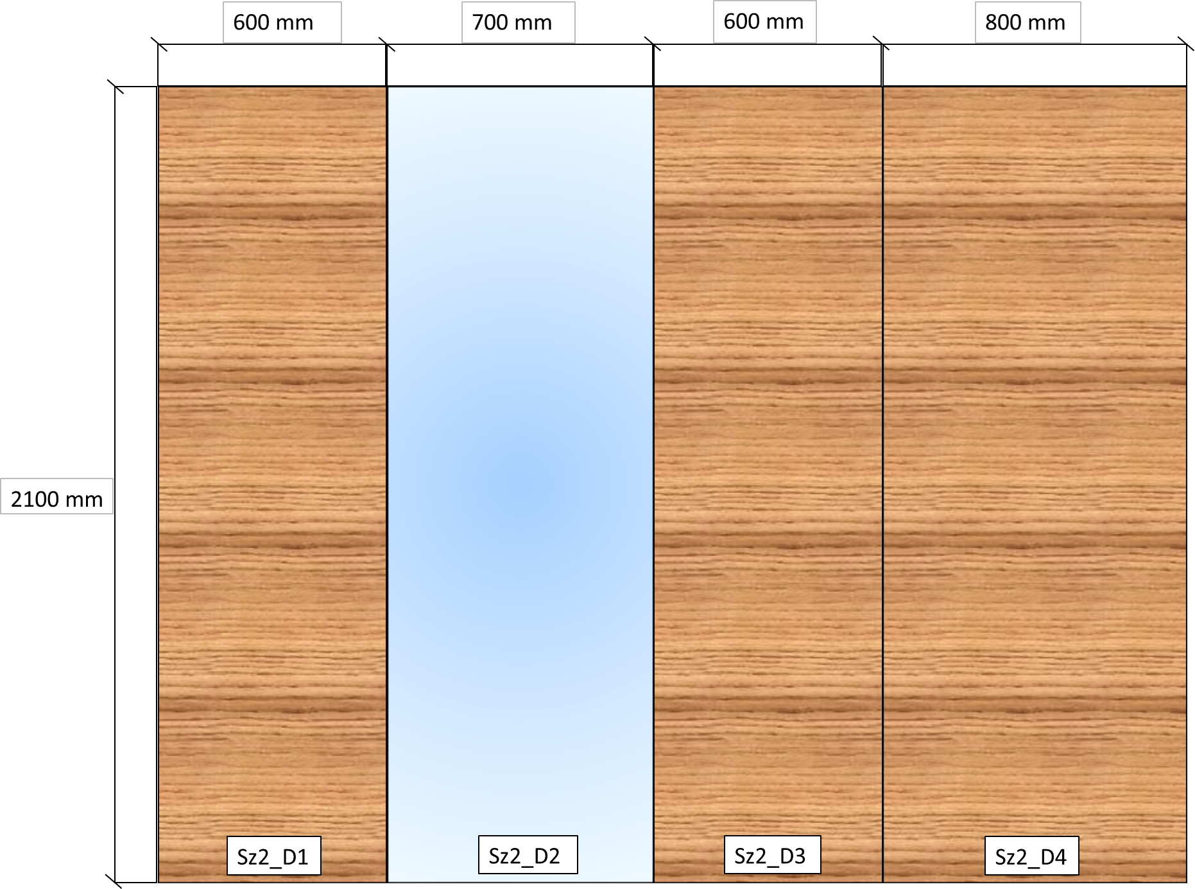
Rysunek 10. Schemat zabudowy aneksu kuchennego.
Aneks kuchenny ma być zabudowany drzwiami suwanymi o szerokościach umożliwiających zasłonięcie poszczególnych sekcji pionowych aneksu, umożliwiających jednocześnie pełne otwarcie drzwi szafek każdej z sekcji, wymiary podane na rysunku są wymiarami orientacyjnymi. W miarę możliwości drzwi posadowione na dwóch torach, by zminimalizować możliwość zadeptywania toru. W jednych drzwiach lustro na pełen wymiar drzwi. Stabilizacja i umocowanie drzwi w autorski sposób, po konsultacji ze Zleceniodawcą i obejrzeniu pomieszczenia, biorąc pod uwagę warunki zabudowy – z lewej strony ściana z luksferów, bardzo wysokie sklepienie pomieszczenia uniemożliwiające montaż/ stabilizacje torów na suficie.
- Biurko typ 1 – 3 szt.
Wymiary biurka: szer. 160 cm, gł. 80 cm , wys.76 cm
Grubość blatu : 36 mm
Blat wykonany z płyty laminowanej. Wszystkie brzegi wykończone listwą PCV o grubości 2 mm w kolorze laminatu blatu. Nogi biurka wykonane z płyt laminowanych o grubości 36 mm z regulowanymi stopkami, maskownica wykonana z płyty laminowanej o grubości 18 mm w tym samym kolorze co blat, zabezpieczone obrzeżem PCV. W blacie biurek po lewej stronie zamontowana przelotka na kable (przepust kablowy).
Ewentualne korekty konstrukcyjne, wymiarowe do uzgodnienia z Zamawiającym.

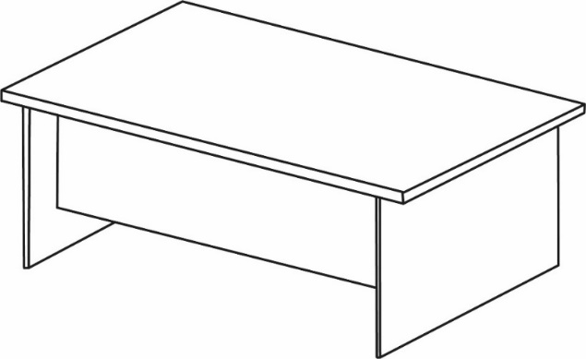

Rysunek 11. Schemat biurka typ 1 i typ 2.

- Kontener mobilny na kółkach – 3 szt.

Wymiary kontenera: szer. 43 cm, gł. 50 cm , wys.62 cm
Górny i dolny wieniec gr. 18mm z obrzeżem ABS 2mm, które chroni przed obiciami. Pozostałe elementy gr. 18mm.
Kontener z 3 szufladami z aluminiowymi uchwytami oraz zamek centralny z łamanym kluczykiem. Szuflady mają być umocowane na rolkowych prowadnicach, które chronią przed wypadnięciem podczas wysuwania. Nośność 25 kg.
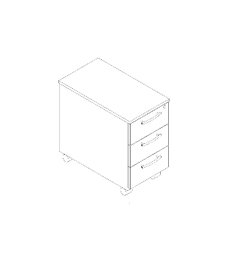
Rysunek 13. Zdjęcie pogladowe kontenera moblinego.

- Stół (1 szt.) i krzesła (4 szt.)
Wymiary stołu: szer. 60 cm, dł. 120 cm, wys. 76 cm
Blat wykonany z płyty laminowanej o grubości min 25 mm. Wszystkie brzegi wykończone listwą PCV o grubości 2 mm w kolorze laminatu blatu. Kolor płyty do uzgodnienia z Zamawiającym. Nogi aluminiowe o przekroju kwadratowym lub kołowym min. 5 cm x 5 cm lub min d = 5 cm. Korekty konstrukcyjne do uzgodnienia z Zamawiającym.

Krzesło biurowe wysokość 82 cm, głębokość 42,5 cm, szerokość 54,5 cm, kolor czarny - szt. 4:
Siedzisko oraz oparcie krzesła miękkie, tapicerowane tkaniną min. 100 tys. cykli Martindale’a odporności na ścieranie. Rama metalowa malowana proszkowo.

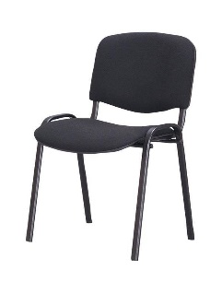
Rysunek 14. Zdjęcie poglądowe krzesła.

- Stolik mały – 3szt.

Stoliki okrągłe o średnicy blatu 600 mm, blaty grubości 18 mm, 2 szt. – kolor dąb kamienny, 1szt. - kolor czarny. Kształt nóg stolików pokazano na rysunku 15.

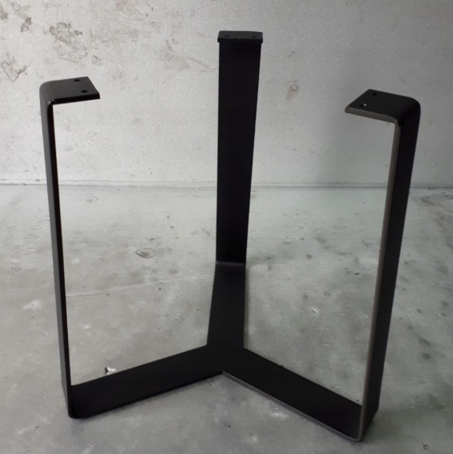
Rysunek 15. Widok nóg stolika.

- Wieszak ścienny – 2 szt.

Wieszak ścienny na płycie min. 18 mm w kolorze dąb kamienny. Haczyki podwójne satynowe w kolorze do uzgodnienia z Zamawiającym. Schemat wieszaka z rozmieszczeniem haczyków pokazany na rysunku 16.

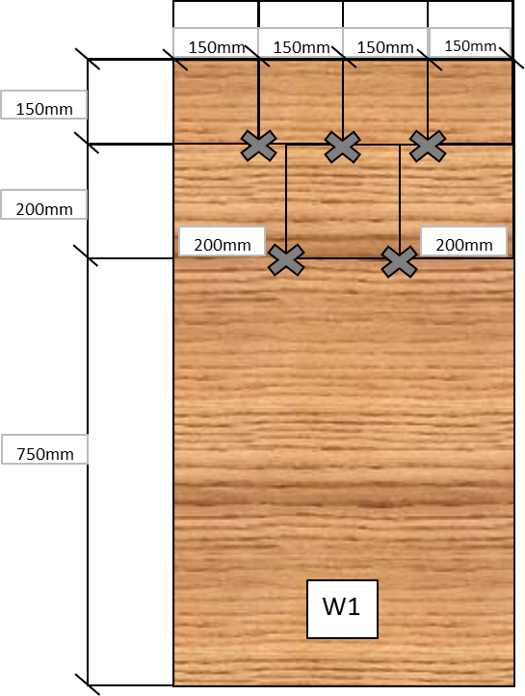
Rysunek 16. Schematyczny rysunek wieszaka.

Uwagi dodatkowe:
- Cena powinna zawierać koszt wytworzenia wszystkich elementów wraz z kosztami opakowania, ubezpieczenia, transportu i wniesienia do wskazanych pomieszczeń, rozpakowania, montażu w miejscu przeznaczenia oraz wywozu opakowań.
- Ze względu na zwartą zabudowę meblową należy sprawdzić wymiar i przygotowanie pomieszczeń przed przystąpieniem do realizacji zamówienia.
- W razie potrzeby Wykonawca zobowiązany jest w porozumieniu i za zgodą Zamawiającego skorygować wymiary mebli tak, by tworzyły spójną konstrukcję, pasującą do istniejących warunków.
- Kompleksy szafek powinny być skręcone ze sobą, a szafki wiszące i meble o wysokości powyżej 2000 mm zamontowane do ściany tak, by ich użytkowanie było bezpieczne.
- Konstrukcje mebli mają być podobne do tych na ogólnych rysunkach i spełniać zasady bezpieczeństwa.
- Kolorystyka elementów nie ujęta w opisie przedmiotu zamówienia do uzgodnienia z Zamawiającym. Wykonawca zobowiązany jest dostarczyć Zamawiającemu wzorniki laminatów, farb i tkanin.
- Dostawa nastąpi na koszt i ryzyko Wykonawcy, czyli ryzyko przypadkowej utraty, uszkodzenia rzeczy przejdzie na Zamawiającego po odbiorze przedmiotu zamówienia w miejscu wskazanym przez Zamawiającego. Miejsce realizacji zamówienia: Wydział Informatyki i Sztucznej Inteligencji Politechniki Częstochowskiej ul. Dąbrowskiego 73.
- Materiały, z jakich będą wykonane meble muszą posiadać atesty BHP, dopuszczające je do obrotu.
- Zakres zamówienia obejmuje wykonanie, dostawę i montaż we wskazanych w zamówieniu pomieszczeniach fabrycznie nowych mebli.
- W przypadku dostarczenia wadliwego towaru zostanie on zwrócony do Wykonawcy.
- Gwarancja na wszystkie elementy zamówienia min. 24 miesiące.

Meble przeznaczone do stanowisk wyposażonych w monitory ekranowe muszą spełniać wymogi zawarte w rozporządzeniu Ministra Pracy i Polityki Socjalnej z dnia 1 grudnia 1998 r. w sprawie bezpieczeństwa i higieny pracy na stanowiskach wyposażonych w monitory ekranowe ( Dz. U. poz.973) z późniejszymi zmianami.

